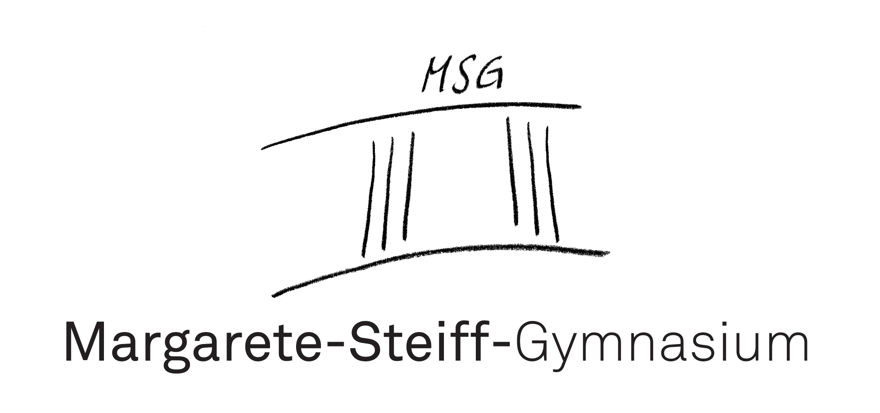

Aufnahmeverfahren für das Schuljahr 2022/2023
Abfrage der Religionszugehörigkeit – Teilnahme am Religionsunterricht

Name des/der Schülers/in __________________________________________

Klasse im Schuljahr 2022/23 __________________________________________

Religionszugehörigkeit: *Teilnahme am Religionsunterricht:
alevitisch alevitisch
altkatholisch altkatholisch
evangelisch evangelisch
jüdisch jüdisch
römisch-katholisch römisch-katholisch
orthodox orthodox
syrisch-orthodox syrisch-orthodox
islamisch sunnitischer Prägung islamisch-sunnitischer Prägung
Ethik-Unterricht
*Derzeit wird in Giengen evangelischer, römisch-katholischer, islamisch-sunnitischer Religionsunterricht und Ethik-Unterricht angeboten.

Um der jeweiligen Religionsgemeinschaft eine Überprüfung der Mitgliedschaft der Schülerin bzw. des Schülers in dieser Religionsgemeinschaft zu ermöglichen, kann es erforderlich sein, den Namen der teilnehmenden Schülerinnen und
Schüler an Vertreter der Religionsgemeinschaft bzw. die Religionslehrerin oder den –lehrer zu übermitteln.

In Bezug auf die evangelische und die katholische Kirche bestehen datenschutzrechtliche Regelungen, welche die
Übermittlung der Namen erlauben.
Die Zulässigkeit der Übermittlung der Namen der Schülerinnen und Schüler an die anderen Religionsgemeinschaften hängt von der Einwilligung durch den Betroffenen ab. Die Einwilligung kann verweigert und nach Abgabe widerrufen werden. Eine Übermittlung der personenbezogenen Daten ist dann nicht bzw. nicht mehr zulässig.

Hiermit willige ich / willigen wir in die Übermittlung meines Namens / des Namens meines / unseres Kindes an die
Religionsgemeinschaft, an deren Religionsunterricht ich teilnehme / mein / unser Kind teilnimmt, zu diesem Zweck ein.

Datum, Unterschrift des / der Erziehungsberechtigten

